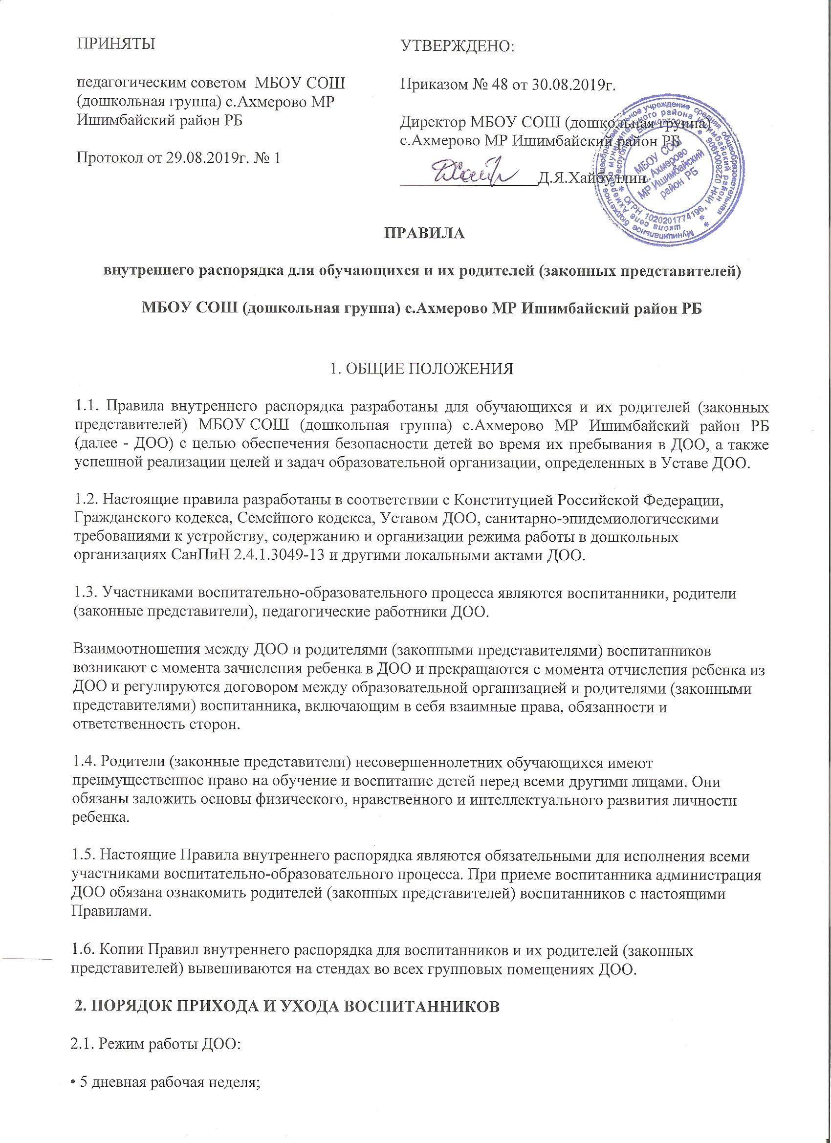

ПРИНЯТЫ  педагогическим советом МБОУ СОШ (дошкольная группа) с.Ахмерово МР Ишимбайский район РБ  Протокол от 29.08.2019г. № 1 | УТВЕРЖДЕНО:  Приказом №___ от __.___2022г.  И.о.директора МБОУ СОШ (дошкольная группа) с.Ахмерово МР Ишимбайский район РБ  _______________Хайбуллин Д.Я.
ПРАВИЛА
внутреннего распорядка для обучающихся и их родителей (законных представителей)
МБОУ СОШ (дошкольная группа) с.Ахмерово МР Ишимбайский район РБ

1. ОБЩИЕ ПОЛОЖЕНИЯ
1.1. Правила внутреннего распорядка разработаны для обучающихся и их родителей (законных представителей) МБОУ СОШ (дошкольная группа) с.Ахмерово МР Ишимбайский район РБ (далее - ДОО) с целью обеспечения безопасности детей во время их пребывания в ДОО, а также успешной реализации целей и задач образовательной организации, определенных в Уставе ДОО.
1.2. Настоящие правила разработаны в соответствии с Конституцией Российской Федерации, Гражданского кодекса, Семейного кодекса, Уставом ДОО, санитарно-эпидемиологическими требованиями к устройству, содержанию и организации режима работы в дошкольных организациях СанПиН 2.4.1.3049-13 и другими локальными актами ДОО.
1.3. Участниками воспитательно-образовательного процесса являются воспитанники, родители (законные представители), педагогические работники ДОО.
Взаимоотношения между ДОО и родителями (законными представителями) воспитанников возникают с момента зачисления ребенка в ДОО и прекращаются с момента отчисления ребенка из ДОО и регулируются договором между образовательной организацией и родителями (законными представителями) воспитанника, включающим в себя взаимные права, обязанности и ответственность сторон.
1.4. Родители (законные представители) несовершеннолетних обучающихся имеют преимущественное право на обучение и воспитание детей перед всеми другими лицами. Они обязаны заложить основы физического, нравственного и интеллектуального развития личности ребенка.
1.5. Настоящие Правила внутреннего распорядка являются обязательными для исполнения всеми участниками воспитательно-образовательного процесса. При приеме воспитанника администрация ДОО обязана ознакомить родителей (законных представителей) воспитанников с настоящими Правилами.
1.6. Копии Правил внутреннего распорядка для воспитанников и их родителей (законных представителей) вывешиваются на стендах во всех групповых помещениях ДОО.
2. ПОРЯДОК ПРИХОДА И УХОДА ВОСПИТАННИКОВ
2.1. Режим работы ДОО:
• 5 дневная рабочая неделя;
• выходные дни - суббота, воскресенье, праздничные дни;
• максимальная длительность пребывания детей в ДОО – 10,5 часов;
• ежедневный график работы ДОО: младшая (разновозрастная) с 08.00 до 17.00ч. и старшая (разновозрастная) с 7.30 до 18.00ч. – основные группы;
2.2. Ежедневный утренний прием детей проводят воспитатели групп, которые опрашивают родителей (законных представителей) о состоянии здоровья детей.
Прием детей в ДОО осуществляется с 07.30 ч. до 09.00ч.
Родители (законные представители) должны знать о том, что своевременный приход в ДОО – необходимое условие качественной и правильной организации воспитательно- образовательного процесса.
Родители (законные представители) должны помнить, что в соответствии с СанПиН 2.4.1.3049-13 по истечении времени завтрака, оставшаяся пища должна быть ликвидирована.
2.3. Родители расписываются во время прихода и ухода из ДОО в «Журнале здоровья» о том, что привели ребенка в сад здоровым, и забирают здоровым.
2.4. Педагоги проводят беседы и консультации для родителей (законных представителей) о воспитаннике, утром до 08.30 и вечером после 16.30. В другое время педагог находится с детьми и отвлекать его от воспитательно-образовательного процесса категорически запрещается.
2.5. К педагогам группы необходимо обращаться на «Вы», по имени и отчеству, независимо от возраста, спокойным тоном. Спорные и конфликтные ситуации нужно разрешать только в отсутствии детей.
2.6. Родители (законные представители) обязаны забрать ребенка до 17.00ч. и 18.00.В случае неожиданной задержки, родитель (законный представитель) должен незамедлительно связаться с воспитателем группы. Если родители (законные представители) не предупредили воспитателя и не забрали ребенка после 17.00 ч, воспитатель оставляет за собой право передать ребёнка в учреждение здравоохранения, дежурному отдела полиции ОМВД России по Ишимбайскому району Республики Башкортостан, поставив в известность родителей (законных представителей) о местонахождении ребёнка.
2.7. Если родители (законные представители) привели ребенка после начала какого-либо режимного момента, необходимо раздеть его и подождать вместе с ним в раздевалке до ближайшего перерыва.
2.8. Родители (законные представители) должны лично передавать воспитанников воспитателю группы. Нельзя забирать детей из ДОО, не поставив в известность воспитателя группы, а также поручать это детям, подросткам в возрасте до 18 лет, лицам в нетрезвом состоянии, наркотическом опьянении.
2.9. Если родители (законные представители) ребенка не могут лично забрать ребенка из ДОО, то требуется заранее оповестить об этом администрацию детского сада и сообщить, кто будет забирать ребенка из числа тех лиц, на которых предоставлены личные заявления родителей (законных представителей).
2.10. Категорически запрещен приход ребенка дошкольного возраста в ДОО и его уход без сопровождения родителя (законного представителя).
2.11. Чтобы избежать случаев травматизма, родителям необходимо проверять содержимое карманов в одежде ребенка на наличие опасных предметов. Категорически запрещается приносить в ДОО острые, режущие, стеклянные предметы, а также мелкие предметы (бусинки, цепочки, пуговицы и т. п.), таблетки и другие лекарственные средства.
2.12. Воспитанникам запрещается приносить в детский сад жевательную резинку и другие продукты питания (конфеты, печенье, чипсы, сухарики, напитки и др.)
2.13. Не рекомендуется надевать воспитаннику золотые и серебряные украшения, давать с собой дорогостоящие игрушки, мобильные телефоны, а также игрушки, имитирующие оружие. За золотые и серебряные вещи, а также за дорогостоящие предметы администрация ДОО ответственности не несет.
2.14. Запрещается оставлять велосипеды, самокаты, коляски и санки в помещении детского сада. Администрация ДОО не несёт ответственность за оставленные без присмотра вышеперечисленные вещи.
3. ЗДОРОВЬЕ РЕБЕНКА
3.1. Прием ребенка в ДОО проводится на основании справки о состоянии здоровья ребенка, которую необходимо предоставлять воспитателю.
3.2. Воспитатель осуществляет контроль приема детей. Больные дети или дети с подозрением на заболевание в ДОО не принимаются.
3.3. Воспитатель имеет право не принять ребенка и потребовать его осмотр медицинским работником. Заболевших в течение дня детей изолируют от здоровых детей (временно размещают в медицинском кабинете под присмотром взрослого сотрудника) до прихода родителей или направляют в лечебное учреждение.
3.4. О невозможности прихода ребенка по болезни или другой уважительной причине необходимо сообщить в ДОО по телефону 74-3-23 или по мобильному телефону воспитателю группы. Ребенок, не посещающий ДОО более трех дней (за исключением выходных и праздничных дней), должен иметь справку от врача, при возвращении после более длительного отсутствия предоставляется справка о состоянии здоровья ребенка и контактах за последний 21 день. В случае отсутствия ребенка в ДОО по каким-либо обстоятельствам, необходимо написать заявление на имя директора о сохранении места за ребенком с указанием периода отсутствия ребенка и причины.
3.5. Если ребенок заболел во время пребывания в ДОО, то воспитатель незамедлительно обязан связаться с родителями (законными представителями). Поэтому родители (законные представители) обязаны сообщать воспитателям о любых изменениях контактных данных.
3.6. Если у ребенка есть аллергия или другие особенности здоровья и развития, то родитель (законный представитель) должен поставить в известность воспитателя, с обязательным предоставлением справки от педиатра или врача-аллерголога.
3.7. Родители (законные представители) и педагоги ДОО обязаны доводить до сознания воспитанников то, что в группе детям не разрешается обижать друг друга, не разрешается «давать сдачи», брать без разрешения личные вещи, в том числе и принесенные из дома игрушки других детей; портить и ломать результаты труда других детей. Это требование продиктовано соображениями безопасности каждого ребенка.
3.8. Родители (законные представители) должны заботиться о здоровье своих детей:
• вести здоровый образ жизни и быть личным примером для своего ребёнка;
• заботиться о безопасности ребёнка во время каникул, отдыха и т.д.
3.9. Меню в ДОО составляется в соответствии с СанПиН 2.4.1.3049-13. Родитель знакомится с меню на информационном стенде в групповой комнате.
3.10. Профилактические прививки проводятся в соответствии с национальным календарем профилактических прививок, профилактические прививки проводятся только с письменного согласия родителей (законных представителей).
4. ВНЕШНИЙ ВИД И ОДЕЖДА ВОСПИТАННИКА
4.1. Воспитанника необходимо приводить в ДОО в опрятном виде, в чистой, застегнутой на все пуговицы одежде и удобной, соответствующей сезону обуви, без посторонних запахов (духи, табак и т.д.). Родители должны следить за исправностью застежек (молний).
4.2. Воспитанник должен иметь умытое лицо, чистые нос, уши, руки и ноги; подстриженные ногти; подстриженные и тщательно расчесанные, аккуратно заплетенные волосы; чистое нижнее белье (в целях личной гигиены мальчиков и девочек необходима ежедневная смена нательного нижнего белья).
4.3. Если внешний вид и одежда воспитанника неопрятна, воспитатель вправе сделать замечание родителю (законному представителю) и потребовать надлежащего ухода за ребенком.
4.4. Для создания комфортных условий пребывания ребенка в ДОО родитель (законный представитель) обязан обеспечить следующее:
• Сменная обувь: тапочки (или сандалии) с каблучком и жестким задником на светлой подошве строго по размеру ноги (это обязательно для правильного формирования стопы, чтобы ножка малыша все время четко фиксировалась и не «западала» на стороны, т.к. формирование стопы заканчивается к 7-8 годам). Основное требование - удобство для ребенка в процессе самообслуживания: наличие застежек-липучек или резинок на подъеме стопы.
• Не менее двух комплектов сменного белья: мальчикам - шорты, трусики, майки, рубашки, колготки; девочкам - колготки, майки, трусики, платьице или юбочка с кофточкой. В теплое время - носки, гольфы.
• Комплект сменного белья для сна (пижама, если необходимо – клеенка и четыре байковые пеленки).
• Два пакета для хранения чистого и использованного белья.
• Чешки для музыкальных занятий (строго по размеру ноги).
• Для занятия физкультурой в зале необходима специальная физкультурная форма: белая футболка, темные шорты из несинтетических, дышащих материалов; х/б носочки и спортивные тапочки без шнурков на резиновой подошве (строго по размеру ноги).
• Индивидуальная расческа для поддержания опрятного вида в течение дня.
• Головной убор (в теплый период года).
• Носовой платок или бумажные салфетки (необходимы ребенку, как в помещении, так и на прогулке). На одежде должны располагаться удобные карманы для их хранения.
4.5. Родители (законные представители) должны ежедневно проверять содержимое пакетов для хранения чистого и использованного белья, а также еженедельно менять комплект спортивной одежды, так как ребенок в процессе активной двигательной деятельности потеет.
4.6. Родители (законные представители) должны промаркировать вещи ребёнка (инициалы) во избежание потери или случайного обмена с другим ребенком. Одежда хранится в индивидуальном шкафчике воспитанника в раздевальной комнате. За утерю не промаркированной одежды и обуви администрация ДОО ответственности не несет.
4.7. Для прогулок на улице, особенно в межсезонье и в зимний период, рекомендуется наличие сменной верхней одежды.
4.8. Зимой и в мокрую погоду рекомендуется, чтобы у ребенка была запасная одежда (варежки, колготки, штаны и т.д.) для смены в отдельном мешочке.
4.9. Перед тем как вести ребенка в детский сад родителям (законным представителям) необходимо проверить, соответствует ли его одежда времени года и температуре воздуха. Проследить, чтобы одежда ребенка не была слишком велика и не сковывала его движений. В правильно подобранной одежде ребенок свободно двигается и меньше утомляется. Завязки и застежки должны быть расположены так, чтобы ребенок мог самостоятельно себя обслужить. Обувь должна быть легкой, теплой, точно соответствовать ноге ребенка, легко сниматься и надеваться. Нежелательно ношение вместо рукавиц перчаток.
5. ИГРА И ПРЕБЫВАНИЕ ВОСПИТАННИКОВ НА СВЕЖЕМ ВОЗДУХЕ
5.1. Воспитатели всех возрастных групп организуют прогулку воспитанников в соответствии с требованиями СанПиН 2.4.1.3049-13 пункт 11.5. Продолжительность прогулки детей составляет не менее 3-4 часов. Прогулки организуют 2 раза в день: в первую половину - до обеда и во вторую половину дня - после дневного сна или перед уходом детей домой. При температуре воздуха ниже минус 15оС и скорости ветра более 7м/с продолжительность прогулки сокращается. Прогулка не проводится при температуре воздуха ниже минус 15С и скорости ветра более 15 м/с для детей до 4 лет, а для детей 5-7 лет при температуре воздуха минус 20С и скорости ветра более 15 м/с, в иных случаях родители (законные представители) не имеют права требовать от воспитателей и администрации детского сада отмены данного режимного момента.
5.2. Администрация ДОО оставляет за собой право отказать родителям (законным представителям) в просьбе оставлять воспитанников во время прогулки в групповой комнате, так как, в соответствии с требованиями СанПиН 2.4.1.3049-13 пункт 8.5, все помещения ежедневно и неоднократно проветриваются в отсутствии детей.
5.3. Использование личных велосипедов, самокатов и роликовых коньков в детском саду (без согласия инструктора по физкультуре или воспитателя) запрещено в целях обеспечения безопасности других детей.
5.4. Воспитанник может принести в детский сад личную игрушку, если она чистая и не содержит мелких опасных деталей и соответствует требованиям СанПиН 2.4.1.3049-13. Родитель (законный представитель), разрешая своему ребенку принести личную игрушку в детский сад, соглашается с мыслью, что «я и мой ребенок не расстроимся, если с ней будут играть другие дети или она испортится». За сохранность принесенной из дома игрушки, воспитатель и детский сад ответственности не несут. Запрещено приносить игровое оружие.
5.5. Если выясняется, что ребенок забрал домой игрушку из детского сада (в том числе и игрушку другого ребенка), то родители (законные представители) обязаны незамедлительно вернуть ее, разъяснив малышу, почему это запрещено.
5.6. Родителям (законным представителям), желающим отметить день рождения ребенка в ДОО, следует побеседовать с воспитателями группы о традиции проведения этого праздника (решение родительского собрания в группе). Категорически запрещено угощать детей в ДОО кремовыми изделиями, жвачками, конфетами на палочке, фруктами, лимонадом.
6. СОТРУДНИЧЕСТВО
6.1. Педагоги, администрация ДОО обязаны тесно сотрудничать с родителями (законными представителями) воспитанников для создания условий для успешной адаптации ребенка и обеспечения безопасной среды для его развития.
6.2. Родитель (законный представитель) должен получать педагогическую поддержку воспитателей, администрации во всех вопросах, касающихся воспитания ребенка.
6.3. Каждый родитель (законный представитель) имеет право принимать активное участие в воспитательно-образовательном процессе, участвовать в педагогических совещаниях ДОО с правом совещательного голоса, вносить предложения по работе с воспитанниками, быть избранным путем голосования в Родительский комитет и Совет ДОО.
6.4. Родители (законные представители) воспитанника обязаны соблюдать и выполнять условия настоящих правил, договора между ДОО и родителями (законными представителями) воспитанника, Устав ДОО.
6.7. Если у родителя (законного представителя) возникли вопросы по организации воспитательно-образовательного процесса, пребыванию ребенка в группе, следует: обсудить их с воспитателями группы; если это не помогло решению проблемы, необходимо обратиться к старшему воспитателю детского сада, Шагиевой Эльвире Энгиловне, или воспитателям ДОО, Хамидуллиной А.М., Хамидуллиной Р.Р., Ишбулдиной Ф.Т., по телефону 74-3-23 или в приемные часы.
7. РАЗНОЕ
7.1. Для отчисления ребенка необходимо:
• За 2 недели до ухода ребенка из ДОО родитель (законный представитель) должен написать на имя заведующего заявление по установленной форме, где уточняется дата выбывания ребенка.
• Родители (законные представители) воспитанников, уходящих в школу, должны заблаговременно позаботиться об оплате за пребывание ребёнка в ДОО.
7.2. Порядок внесения изменений и дополнений:
Изменения и дополнения в правила внутреннего распорядка вносятся по предложению родителей (законных представителей), членов Родительского комитета и администрации ДОО.
С правилами внутреннего распорядка для обучающихся и их родителей (законных представителей) МБОУ СОШ (дошкольная группа) с.Ахмерово МР Ишимбайский район РБ ознакомлен (а):

1
2
3
4
5
6
7
8
9
10
11
12
13
14
15
16
17
18
19
20
21
22
23
24
25
26
27
28
29
30
31
32
33
34
35
36
37
38
39
40
41
42
43
44
45

